ЭНЕРГОСБЕРЕЖЕНИЕ ТЕПЛОВЫМИ ТРУБАМИ

В промышленности находят применение тепловые трубки, действие которых основано на процессах испарения и конденсации. Значения коэффициентов теплоотдачи при кипении (500...5000) и конденсации (4000...20 000) воды (и других жидких веществ) позволили весьма эффективно использовать процессы кипения и конденсации для систем отопления и горячего водоснабжения.
Тепловая трубка представляет собой устройство для переноса теплоты из одной зоны (горячей, греющей) в другую (холодную, нагреваемую) при малом градиенте температуры. Тепловая трубка является наиболее совершенным из всех разнообразных устройств для передачи теплоты (более 90 %) из зоны испарения в зону конденсации.
Конструктивно тепловая трубка представляет собой герметически закрытую камеру самой разнообразной формы, иногда, в зависимости от условий применения, внутренняя поверхность которой выложена капиллярно-пористым фитилем. Часть объема камеры заполняется рабочей жидкостью - теплоносителем. Теплота, поступающая от внешнего источника к испарителю, вызывает испарение теплоносителя на этом участке трубки - скрытую теплоту парообразования. Сконденсировавшаяся жидкость возвращается обратно по фитилю или по стенкам корпуса тепловой трубы в испаритель для последующего испарения.
В тепловой трубе используется цикл «испарение - конденсация» и непрерывно осуществляется перенос скрытой теплоты парообразования от испарителя к конденсатору. Количество теплоты, которое может быть перенесено в виде скрытой теплоты парообразования, обычно в несколько раз выше количества, которое может быть перенесено в виде энтальпии рабочей жидкости в обычной конвективной системе. Поэтому тепловая труба может передавать большее количество теплоты при малом размере установки. Температурный напор в тепловой трубе равен сумме температурных напоров в испарителе, паровом канале и конденсаторе.
В зоне подвода теплоты происходит процесс образования пара, и затрачивается теплота в количестве Q_{nT}. Со скоростью несколько сот метров в секунду пар проходит зону переноса теплоты и попадает на противоположную часть тепловой трубки, в зону отвода теплоты. Здесь пар конденсируется и отдает теплоту в количестве Q_{0T}.
При эффективной тепловой изоляции тепловой трубки Q_{0T} = Q_{nT}. В тех случаях, когда потери теплоты на участке переноса существенны, вводится понятие КПД тепловой трубки Q_{0T}/ Q_{nT}.
Зона переноса теплоты может быть различной протяженности, теоретически от нуля до бесконечности, а зоны подвода и отвода теплоты могут быть равны между собой, и тогда плотности тепловых потоков равны: q₁ = q₂. Если зона подвода в два раза больше зоны отвода теплоты, то имеет место трансформация плотности теплового потока с двукратным увеличением концентрации. Регулированием соотношения между площадями подвода и отвода теплоты можно добиться трансформации теплового потока с уменьшением его концентрации.
Характеристики тепловых труб зависят не только от размера, формы и материала, но также от конструкции, теплоносителя и коэффициента теплоотдачи. Следует заметить, что критические значения температурного напора меньше при переходе процесса от пленочного кипения жидкости к пузырьковому кипению.
Большое практическое применение тепловые трубки нашли благодаря их высокой надежности, простоте устройства, малому весу, отсутствию движущихся механических деталей и ненужности перекачки теплоносителя. Тепловые трубы практически изотермичны по всей длине. Но главным достоинством их остается сверхпроводимость теплоты при малом перепаде температур: эффективная теплопроводность в десятки тысяч раз больше, чем теплопроводность серебра и меди.
Коэффициент теплопередачи для различных тепловых трубок и условий их эксплуатации может принимать различные значения. При вертикальном расположении и оптимальном заполнении (теплоноситель в количестве, обеспечивающем только смачивание всей поверхности) коэффициент теплопередачи выше. При наклонном расположении тепловой трубки и заполнении тем же теплоносителем коэффициент теплопередачи ниже. Перепад температуры на трубке при этом более значительный. Для достижения максимального коэффициента теплопередачи необходимо брать жидкость с наивысшим значением скрытой теплоты испарения и малой вязкостью, которая ускоряет круговорот в тепловой трубке.
В качестве наполнителя тепловой трубки берутся цезий, литий, серебро, теллур. Для корпуса трубок используют сталь, тантал, вольфрам и другие материалы. Такие металлы, как титан, молибден, хромникель рекомендуются для изготовления капиллярной структуры (для более эффективного возвращения конденсата к точке парообразования). В большинстве случаев сборку (наполнение и герметизацию тепловой трубы) можно проводить только в вакууме. При заполнении труб водой удаление воздуха из внутреннего объема можно производить путем подогрева всей конструкции до начала интенсивного кипения, после чего наполнительные отверстия герметично закрываются, позволяя свести к минимуму термические напряжения (так как тепловые трубы имеют свободные для термического расширения концы), легко очищаются от загрязнений в любой момент времени, имеют достаточною толщину стенки, что дает возможность гарантированно разделить рабочею жидкость внутри тепловых труб и источник тепла и холода, т.е. полностью предотвратить загрязнение чистого воздуха пылевидными частицами, микроорганизмами или запахами, имеющимися в отработанном воздухе; осуществляют интенсивный внешний теплообмен между поверхностью теплообмена и холодным и горячим газами или жидкостями, в результате чего отпадает необходимость интенсификации внутреннего теплообмена, так как термическое сопротивление тепловых труб крайне мало; весьма просты в производстве, легко взаимозаменяемы при монтаже и эксплуатации, не требуют затрат дополнительной энергии на перекачку промежуточного теплоносителя, нуждаются в минимальном техническом уходе и обслуживании, бесшумны, в ряде случаев имеют бoлee высокий термический КПД, чем теплообменники с промежуточными рабочими телами, обладают свойством обратимости, т.е. могут использоваться как для нагрева, так и для охлаждения без изменения их конструкции

Использование низкопотенциальных энергоресурсов, до последнего времени не нашедших полезного применения, является одной из актуальных проблем, которая может быть решена с помощью ТТТ. Увеличение стоимости топлива, особенно нефти, на мировом рынке и проблемы утилизации и сохранения энергии явились стимулом к созданию эффективных компактных теплообменников, имеющих поверхность теплообмена не менее 5000 м² на 1 м³ теплообменника. Для малой разности температур (утилизация отходящих газов, отработанного воздуха) традиционные теплообменники становятся экономически невыгодными. Кроме того, возникают ситуации, когда недопустимо смешение двух газов или жидкостей. В этом случае ТТТ являются очень удобными устройствами, отвечающими указанным выше требованиям, их можно использовать как в области криогенных температур, так и при высоких их значениях (вплоть до 1900 °С).
Наибольшее применение нашли ТТТ при температурах -50…+250°С. Из-за отсутствия подходящего теплоносителя пока не освоен температурный диапазон 260-600°С. Наиболее приемлемым в этом интервале температур представляется стеклянный ТТТ, в котором в качестве теплоносителя используется сера с добавками галогенов. Температурный диапазон 600-1900°С требует применения дорогостоящих материалов и теплоносителей (щелочные металлы).
Масштаб и эффективность применения ТТТ в сильной степени зависят от уровня температуры, при которой они используются. Например, по данным американской национальной лаборатории, количество тепла, выбрасываемое в воздух шестью крупнейшими промышленными предприятиями США на уровне температуры ниже 100°С, составляет 5,9*10¹⁵ кДж/год, на уровне 100-250 °С — 3,267*10¹⁵ кДж/год, а на уровне 250-1800 °С — 3,37*10¹⁵ кДж/год

Наиболее вероятными областями применения ТТТ являются утилизация вторичных энергоресурсов промышленных предприятий с целью экономии топлива (использование тепла газов, воздуха, воды, отводимых от бойлеров, печей, электролизеров, баков жидкого стекла и т.д.); использование солнечной энергии, энергии, выделяемой при переработке и сжигании угля, отопление и кондиционирование помещений, создание температурных концентратов и аккумуляторов энергии, обеспечивающих дальнейшее хранение и использование и нужный момент времени, применение тепла ядерных реакторов и хранилищ ядерного горючего (в том числе отработанного), утилизация холода атмосферы для замораживания грунта, компьютерные системы на тепловых трубах и т.д.
Естественно, эффективность ТП в значительной степени зависит не только от внешних условий теплообмена, но и от параметров используемых в них тепловых труб (ТТ), что необходимо учитывать при создании ТТТ. В настоящее время существует большое многообразие ТТ, прежде всего это фитильные ТТ, термосифоны (гладкостенные ТТ), центробежные, гравитационные, электродинамические и электрокинетические, магнитные, инерционные ТТ и т.д, используемые в температурном диапазоне -200…+800°С.

Теплообменники на тепловых трубах (ТТТ) появились в начале 70х годов нашего столетия после того, как были проведены исследования различных конструкций тепловых труб (ТТ) и доказана принципиальная возможность их применения в качестве эффективных теплопередающих и терморегулирующих устройств ТТТ содержат испарительную и конденсационную зоны, разделенные трубной доской. В некоторых видах ТТТ имеются также транспортная (адиабатическая) зона, не участвующая в процессе теплообмена. Геометрические размеры испарительной и конденсационной зон могут изменяться в широких пределах и лимитируются возможностями ТТ по транспорту теплоносителя. В ТТТ испарительные зоны ТТ находятся в потоке нагретого газа, а конденсационные омываются потоком холодного газа, который необходимо нагреть (рис. 1) Теплообмен внутри ТТТ зависит от их положения в поле тяжести. Эта зависимость особенно сильная для термосифонов. ТТТ обычно располагают вертикально (когда размеры ТТ не превышают 1-1,5 м), под небольшим углом или горизонтально (в этом случае длина труб может достигнуть 4-6 м). Для вертикального варианта характерно расположение испарительной зоны внизу. В горизонтальном варианте испарительная и конденсаторная зоны могут быть взаимозаменяемы Поворотом ТТТ вокруг поперечной оси можно регулировать процесс теплопередачи и даже выключать теплообменник, что очень важно для систем кондиционирования в летний период. Для интенсификации процесса внешнего теплообмена ТТТ с нагретым газом или с воздухом внешняя поверхность трубок оребряется. Обычно шаг оребрения в зоне испарения делается существенно большим, чем в зоне конденсации. Иногда поверхность труб в зоне испарения оставляют неоребрённой из-за загрязнения поверхности уходящими газами. Оребрение может быть индивидуальным для каждой трубки или общее в виде перфорированных листов.

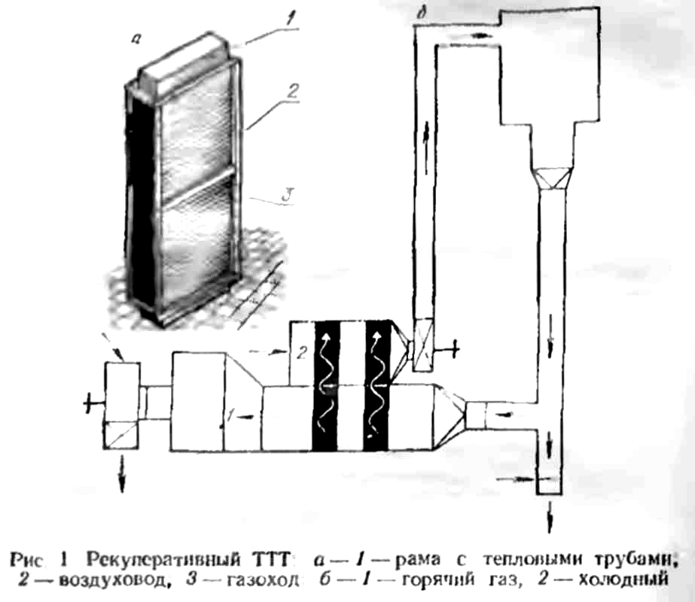
Стоимость изготовления общего оребрения ниже, но зато увеличивается термическое сопротивление контакта между ребрами и трубами.
Наиболее часто употребляемым материалом для ТТТ является алюминии, медь и сталь (углеродистая либо нержавеющая). В качестве промежуточного теплоносителя используются аммиак, фреоны, вода. В высокотемпературных ТТТ может быть применена ртуть или натрий. В качестве оребрения чаще всего используется тот же металл, что и для труб, либо другой, имеющий высокую теплопроводность (например, алюминий).
Благодаря тому, что ТТ могут иметь большую длину, можно зону нагрева расположить на расстоянии 2-3 м от зоны охлаждения, что надежно гарантирует от смешивания друг с другом горячего и холодного газов.
Анализ влияния различных геометрических параметров ТТТ на его характеристики показал, что при неизменных условиях внешнего теплообмена эффективность теплообменника изменялась в зависимости от числа ребер, рядов труб, их расположения (шахматного либо коридорного) она повышалась при увеличении длины труб от 1 до 6 м, а с ростом диаметра от 0,012 до 0,019 м увеличивалась только на 9%.

Основными проблемами при расчете, конструировании и эксплуатации ТТТ являются: загрязнение теплообменной поверхности при эксплуатации; выбор материала ТТ и теплоносителей с соответствующими свойствами, эффект многофазных потоков; локальные тепловые и гидродинамические характеристики теплообменника; коррозия и эрозия. В настоящее время необходим анализ теплофизических свойств материалов и теплоносителей, вибрационных эффектов, вызываемых потоками газа или жидкости, коррозии, эрозии и нестационарных термических напряжений.

При низких температурах (менее 260°С) могут быть использованы дешевые материалы (сталь, алюминий) и теплоносители (вода, аммиак, фреоны).

ПРОБЛЕМА ЗАГРЯЗНЕНИЯ ПОВЕРХНОСТИ

При обтекании поверхности теплообмена ТТТ газом или жидкостью на ней идет процесс отложения твердых частиц, солей, продуктов коррозии, что существенно ухудшает интенсивность теплообмена. Этот процесс трудно поддается расчету. Обычно различают биозагрязнение поверхности в потоках воды и загрязнение углеводородными частицами в потоках отхо дящих дымовых газов. Для борьбы с биозагрязнением можно использовать следующее: повышать скорость прокачки воды; применять биотоксичные материалы, такие, как сплавы меди, фтористые соединения, добавлять в воду биокислоты. Возможности борьбы с биозагрязнениями ухудшаются при использовании аммиака в низкотемпературных термодинамических циклах, так как в этом случае нельзя применять сплавы меди, и при использовании морской воды, когда поверхность покрывается слоем соли и ракушечника. Особенно серьезной является проблема загрязнения поверхности теплообмена при утилизации геотермальных вод вследствие содержания в них большого количества солей.

ПРОБЛЕМА ГИДРОДИНАМИЧЕСКОЙ ВИБРАЦИИ ТТТ

Гидродинамическая вибрация обычных кожухотрубных теплообменников служит причиной аварий из-за течей в трубах в местах их соединения друг с другом, появления усталостных напряжений, акустических эффектов, повышения перепада давления на теплообменнике и т.д. С целью интенсификации теплообмена и борьбы с отложением пыли приходится повышать скорости прокачки газов, использовать оребренные поверхности, делать теплообменники компактными.

МАТЕРИАЛЫ ДЛЯ ТТТ

Основные требования, предъявляемые к материалам для теплообменников — коррозионная и эрозионная их стойкость сохранение механической прочности при высоких температурах, низкая себестоимость В последние годы для низкотемпературного использования, кроме металлических, предлагаются теплообменники из пластмасс или металлополимеров. В интервале умеренных температур (400-800 °С) основными требованиями к материалам теплообменников являются низкая себестоимость, коррозионное сопротивление, механическая прочность, недефицитность материала Например, использование нержавеющей стали вместо обычной угле родной увеличивает стоимость теплообменника от 50 до 200%.
При температурах выше 550 °С в качестве теплоносителей рекомендуется использовать металлы (натрии, калий, ртуть ит.д.) Диапазон 280-550 °С может быть перекрыт при использовании в качестве теплоносителя серы с добавками галогенов, однако не решена проблема коррозионной совместимости серы с металлами. Хорошая совместимость наблюдается у серы только со стеклом При температурах выше 370 °С, например в печах по переплаву алюминия, плавке стекла, обжигу цемента, отжигу металла, крайне перспективно использование ТТТ на сере с галогенами.

ПРОБЛЕМА ИНТЕНСИФИКАЦИИ ТЕПЛООБМЕНА В ТТТ

Увеличение эффективности работы ТТТ при заданных материале и теплоносителе связано с повышением локального коэффициента теплообмена или с увеличением площади поверхности теплообмена. Эта проблема является центральной при конструировании теплообменников, т.к. требуется повышение эффективности теплообмена при сохранении или уменьшении его габаритов. Обычно используются «пассивные» методы.
К «пассивным» методам интенсификации теплообмена можно отнести оребрение поверхности, создание искусственной шероховатости, покрытие слоем пористого материала, закрутку и турбулизацию потока за счёт дополнительных вставок, использование кипящих и псевдоожиженных слоёв твёрдых частиц, которые служат фильтром для пыли и очищают поверхность теплообмена.
К «активным» методам интенсификации теплообмена можно отнести методы, сопровождаемые затратой внешней энергии: вибрация поверхности, вибрация потока теплоносителя, вдув и отсос теплоносителя, использование внешних электрических и магнитных полей или их сочетания. Естественно, все методы интенсификации теплообмена приводят к увеличению гидравлического сопротивления, однако в ряде случаев выигрыш по интенсификации больше, чем проигрыш по гидравлическому сопротивлению.
Внутреннее оребрение ТТТ (ТТ с продольными канавками и винтовой нарезкой с артериями) интенсифицирует теплообмен в зоне фазовых переходов по сравнению с гладкой стенкой в 5-8 раз.

Для низкопотеициальных источников тепла нужно иметь большую поверхность теплообмена. Оребрение, искусственная шероховатость, турбулизирующие вставки широко применяются в ТТТ для повышения а. Комбинации ТТТ с псевдоожиженными слоями перспективны для использования тепла отходящих газов котельных, металлургических печей, электрических станций, так как они обеспечивают высокую эффективность и небольшую себестоимость процесса.

ТТТ ТИПА ВОЗДУХ—ВОЗДУХ

ТТТ типа воздух — воздух можно разделить на три класса:
- ТТТ₁ (процесс—процесс) для промышленных процессов (подогрев воздуха для промышленных объектов, таких, как котлы, металлургические печи, сушильные камеры, печи для обжига кирпича, цемента, камеры для сушки лакокрасочных покрытий и т. д );
- ТТТ₂ (процесс — комфорт) предназначены для использования энергии нагретого отработанного воздуха при обогреве помещении в зимнее время, что позволяет отказаться от индивидуальных котельных;
- ТТТ₃ (комфорт — комфорт) используют отработанный воздух для зимнего подогрева внутри помещений входящего чистого холодного воздуха с улицы и для охлаждения летом входящего чистого горячего воздуха, они могут устанавливаться в школах, больницах, учреждениях, плавательных бассейнах, кинотеатрах и т.д.

TTT1 (процесс — процесс) применяются для утилизации энтальпии выхлопных газов ДВС в качестве отопителя транспортных средств (рис. 32). Отопитель состоит из патрубка основного 9 и дополнительного 7 теплоносителей, разделенных перегородкой 8, через которую проходят ТТ 6. Гладкоствольные ТТ 6 снабжены проницаемой (пористой) кольцевой пластиной 4, разделяющей испарительную 5 и конденсационную 1 зоны, имеющие соединение в виде клапана 2. Канал выполнен так, что между ним и корпусом ТТ образуется слой жидкости 3.

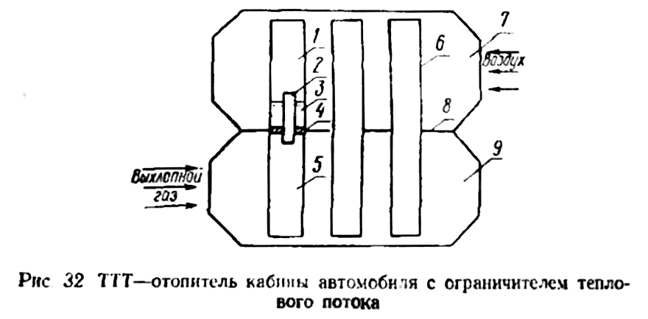

Проницаемость кольцевой пластины выбирается такой, чтобы обеспечить нужную скорость фильтрации жидкости и тем самым ограничить предел давления паров теплоносителя.
При нагревании ТТТ выхлопными газами теплоноситель в ТТ испаряется и пары через канал 2 поступают в конденсатор 1, где происходит передача тепла фазового перехода холодному воздуху. Сконденсированная жидкость собирается над пластиной 4 и фильтруется через нее под действием поля тяжести.
Конструкция ТТТ такова, что, начиная с определенной AT между воздухом и выхлопным газом, повышение температуры последнего не приводит к увеличению теплового потока, рабочей температуры и давления в ТТ. Мощность ТТТ составляет 10 кВт.

